As Sete maravilhas do mundo V
As sete maravilhas do mundo antigo são uma famosa lista de majestosas obras artísticas e arquitetônicas erguidas durante a Antiguidade Clássica, cuja origem atribui-se a um pequeno poema do poeta grego Antípatro de Sídon.¹ Das sete maravilhas, a única que resiste até hoje praticamente intacta é a Pirâmide de Quéops, construída há quase cinco mil anos. É interessante que na Grécia se encontrava apenas a estátua de Zeus em Olímpia, construída em ouro e marfim com 12 metros de altura. A idéia que se tem dela vem das moedas de Elis onde foi cunhada a figura da estátua de Zeus.
  - 1.1 Pirâmide de Quéops
  - 1.2 Jardins suspensos da Babilônia
  - 1.3 Estátua de Zeus em Olímpia
  - 1.4 Templo de Ártemis em Éfeso
  - 1.5 Mausoléu de Halicarnasso
  - 1.6 Colosso de Rodes
  - 1.7 Farol de Alexandria

Origem: Wikipédia, a enciclopédia livre.

AS 7 MARAVILHAS DO MUNDO ANTIGO E AS 7 DO MUNDO ATUAL V
Já falamos do Colosso de Rodes e do Túmulo de Mausolo. Hoje Falaremos da Estátua de Zeus Olímpico.

A palavra “Maravilha” vem do latim “ mirabilia” e se refere ao que é admirável, digno de admiração, do verbo “mirare”, que também deu a palavra “Milagre”.

Significado de Maravilha

s.f. Aquilo que é capaz de despertar grande admiração; prodígio, assombro: as maravilhas da natureza.
As Sete Maravilhas do Mundo, sete obras extraordinárias da Antiguidade (as pirâmides do Egito, os jardins suspensos da Babilônia, a estátua de Júpiter Olímpico, o colosso de Rodes, o templo de Éfeso, o mausoléu de Helicarnasso, o farol de Alexandria).

MARAVILHA 3 – A ESTÁTUA DE ZEUS DO OLIMPO.

Estátua de Zeus

Estátua de Zeus, Templo, Olímpia Estátua de Zeus
www.portalsaofrancisco.com.br/.../estatua-de-zeus.php

Esta é a estátua do deus em cuja homenagem faziam-se os Jogos Olímpicos :

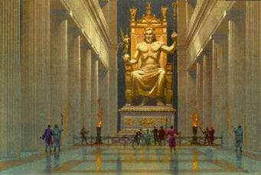

Na cidade grega de Olímpia, na planície do Peloponeso, estava a estátua de Zeus, esculpida pelo célebre ateniense Fídias, no século V a.C., quando a cidade já caíra sob o domínio de Esparta.

Essa é considerada sua obra-prima. Tanto os gregos amavam seus trabalhos que dizia-se que Fídias revelava aos homens a imagem dos deuses.

Supõe-se que a construção da estátua tenha levado cerca de oito anos. Zeus (Júpiter, para os romanos) era o senhor do Olimpo, a morada das divindades.

A estátua media de 12 a 15 metros de altura - o equivalente a um prédio de cinco andares - e era toda de marfim e ébano. Seus olhos eram pedras preciosas.

Fídias esculpiu Zeus sentado num trono.

Na mão direita levava a estatueta de Nikê, deusa da Vitória; na esquerda, uma esfera sob a qual se debruçava uma águia.

Supõe-se que, como em representações de outros artistas, o Zeus de Fídias também mostrasse o cenho franzido. A lenda dizia que quando Zeus franzia a fronte o Olimpo todo tremia.

Quando a estátua foi construída, a rivalidade entre Atenas e Esparta pela hegemonia no Mediterrâneo e na Grécia continental mergulhou os gregos numa sucessão de guerras.

Os combates, no entanto, não prejudicaram as realizações culturais e artísticas da época.

Ao contrário, o século V a.C. ficou conhecido como o século de ouro na história grega devido ao extraordinário florescimento da arquitetura, escultura e outras artes.

A templo de Zeus foi destruído nesse mesmo século V a.C. A estátua de Zeus desapareceu sem deixar vestígios em Constantinopla no século V d.C., local para onde a colossal estátua tinha sido transladada, quando quase todo seu material precioso de ouro, marfim e pedras preciosas já tinha sido retirado.

(Fonte: geocities.yahoo.com.br)

"Em sua mão direita uma figura da Vitória feita de marfim e ouro. Em sua mão esquerda, seu cetro embutido com todos os metais, e uma águia empoleirada no cetro. As sandálias do deus são feitas de ouro, como o seu manto." (Pausânias, o Grego em 2 d.C .)

Esta é a estátua do deus em cuja homenagem eram festejados os Jogos Olímpicos da Antiguidade . Estava localizada na terra que deu seu nome para as Olimpíadas.

Na época de jogos, as guerras paravam, e os atletas vinham da Ásia Menor, Síria, Egito e Silícia para celebrar a Olimpíada e adorar o rei dos deuses: Zeus.

História

O calendário da Grécia Antiga começa em 776 a.C., porque acredita-se que os Jogos Olímpicos começaram naquele ano. O magnífico templo de Zeus foi desenhado pelo arquiteto Libon e foi construído entre 456 e 447 a.C. Sob o poder crescente da Grécia Antiga, o templo, em estilo Dórico simples tornou-se muito mundano, e modificações foram necessárias.

A solução: uma majestosa estátua.

O escultor atenense Fídias, o mais célebre escultor da Antigüidade, foi designado para a tarefa "sagrada".

Depois desta estátua, Fídias não fez mais nenhuma outra obra: Olímpia foi atingido por terremotos, desabamentos e enchentes, e o templo foi destruído por fogo no século V a.C..

Antes, a estátua foi transportada pelos Gregos abastados para um palácio em Constantinopla.

Lá, sobreviveu durante algum tempo, mas não resistiu a um severo incêndio em 462 d.C.

Hoje, nada resta do local no velho templo, exceto rochas e ruínas, a fundação do prédio, e colunas em destroços.

Entre os gregos, considerava-se desafortunado aquele que não tivesse visitado a estátua. Ela havia tornado-se famosa na antiguidade pela magnificência e pela espiritualidade que irradiava. A única ideia que se tem da Estátua de Zeus vem das moedas de Elis, que se supõe carregar a figura original da Estátua.

Descrição

Tinha quase 15 metros de altura, foi feita de marfim e ébano e era toda incrustada de ouro e pedras preciosas. Mostrava Zeus sentado em seu trono de cedro.

Tinha uma coroa em torno da cabeça.

Trazia uma estátua de Nikê, deusa da vitória, em sua mão direita espalmada, e um cetro (bastão de rei) com uma águia na sua mão esquerda.

Fídias começou a trabalhar na estátua por volta 440 a.C..

Anos antes, ele tinha desenvolvido uma técnica para construir colossais estátuas de ouro e marfim.

Esta foi feita erguendo uma armação de madeira na qual lâminas de metal e marfim foram colocadas para suprir a cobertura externa. A oficina de Fídias em Olímpia foi descoberta em 1950 e ainda existe, sendo, coincidentemente ou não, idêntica no tamanho e orientação ao templo de Zeus. Lá, ele esculpiu os diferentes pedaços da estátua antes de montá-la no templo.

Quando a estátua foi terminada, quase não entrou no templo.

Strabão escreveu:

"... embora o templo seja muito grande, o escultor é criticado por não ter calculado as proporções corretas. Ele mostra Zeus sentado, mas com a cabeça quase tocando o teto, então nós temos a impressão de que se Zeus se levantasse, destelharia o templo."

Strabão estava certo, exceto quando ele disse que o escultor deve ser elogiado e não criticado.

É este tamanho impressionante que fez a estátua ser tão maravilhosa.

A ideia de que o rei dos deuses é capaz de destelhar o templo se ele se levantasse, fascinou igualmente a poetas e historiadores.

A base da estátua era de 6,5 m de largura e 1 m de altura.

A altura da própria estátua era de 13 m, equivalente a um moderno edifício de 4 andares.

Cópias da estátua foram feitas, incluindo um grande protótipo em Cirene, na Líbia. Nenhuma delas, entretanto, sobreviveu até os dias de hoje. Reconstruções anteriores foram feitas por von Erlach, sabendo-se agora que era imprecisa. Nós podemos apenas imaginar a verdadeira aparência da estátua - o maior trabalho da escultura grega.

Ficha Técnica

Localização: Na antiga cidade de Olímpia, na costa oeste da atual Grécia, cerca de 150 km a oeste de Atenas.

Dimensões: 6,5 x desconhecida x 15 m (largura x profundidade x altura)
Função da Construção: Construção Artístico-Religiosa
Civilização Construtora: Grega
Anos de Existência: 99 anos
Material Predominante: Marfim

Fonte: www.avanielmarinho.com.br

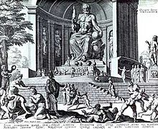

Uma reprodução gráfica da Estátua de Zeus de Fídias em um desenho de Maarten van Heemskerck

MARAVILHA ATUAL : O STATUS DE UM “DEUS” NADA LIMPO...
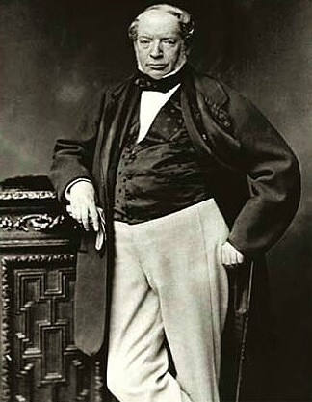
IMPÁVIDO COLOSSO -- O barão James de Rothschild, fundador do ramo francês do clã, ganhou título de nobreza da corte austríaca: “A paz é sempre melhor para os negócios” (Foto: AKG / Latin Stock)

Eles já foram donos do mundo: em livro, a história da dinastia Rothschild

Marie-Helène, o barão Guy e Édouard de Rothschild, aos 5 anos, em Ferrières: o então garoto é hoje um bilionário que prefere discrição em vez de badalação e opulência (Foto: Arnold Newman / Getty Images)

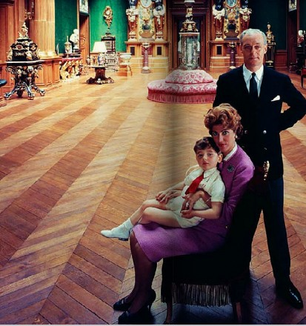
Marie-Helène, o barão Guy e Édouard de Rothschild, aos 5 anos, em Ferrières: o então garoto é hoje um bilionário que prefere discrição em vez de badalação e opulência (Foto: Arnold Newman / Getty Images)

Os donos do mundo

A biografia dos Rothschild, o clã mais rico da Europa, mostra como o poder e a fortuna da família influenciaram a história – e prova que, sim, os ricos também choram.
“Entre 1850 e 1875 o país que iniciou a Revolução Industrial colocou-se
indiscutivelmente na frente de toda a Europa; e mesmo depois da segunda metade do século XIX, quando França, Itália e Alemanha avançaram, não abalaram a supremacia inglesa.
O desenvolvimento econômico, progresso social e estabilidade política deu a
Inglaterra um vasto império colonial na América, África e Ásia.
Forma-se então um sistema de poder continental europeu composto por cinco
potências: Reino Unido , França, Alemanha, Rússia e Império Austro-Húngaro. No fim do século XIX entraram neste sistema o Japão e os EUA. No entanto pertence ao Reino Unido o maior império colonial da história, com mais de 33 milhões de Km2. A língua inglesa torna-se, logicamente, a língua desse império econômico.”

(AS ORIGENS DA CABALA

por Marlanfe Tavares de Oliveira, setembro de 2004)

O império onde o sol não se punha era governado pela realeza de sangue, mas os reis eram governados por um Rothschild.

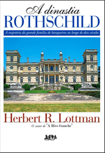
Capa: Dinastia Rothschild

“Por muito tempo – do século XIX ao início do século XX -, a expressão “rico como um Rothschild” era usada largamente por toda a Europa quando se queria descrever alguém que realmente tivesse dinheiro. Muito dinheiro. O mundo de então não conhecia nenhuma outra entidade, além dos governos e das casas reais, que detivesse tanto poder econômico quanto o clã de banqueiros judeus estabelecidos em Frankfurt, Viena, Nápoles, Londres e, sobretudo, Paris.
A certa altura, dizia-se mesmo que os Rothschild eram donos de tudo – “até do bom gosto”, segundo detratores incomodados com o crescente apetite da família para adquirir obras de arte festejadas e cobiçadas, como telas de Vermeer e desenhos de Fragonard.
Eles souberam da derrota de Napoleão antes dos governos inglês e francês...
Sem falar que o sistema de envio de mensagens desenvolvido pelo banco M.A. Rothschild e Filhos se mostrou ágil e eficiente a ponto de ser utilizado pelos serviços de inteligência de vários países. Um exemplo: os escritórios londrinos e parisienses da empresa receberam a notícia da vitória do general inglês Wellington sobre Napoleão, na batalha de Waterloo, um dia antes dos respectivos governos.”
Esse é apenas o início da saga da família contada pelo escritor e jornalista americano Herbert R. Lottman em A Dinastia Rothschild(tradução de Ana Ban; L&PM; 400 páginas; 58 reais).

Enfim, vem à luz alguma coisa sobre o clã que governa o mundo desde, pelo menos, 1850. A Inglaterra, pátria econômica dos Rothschild, detinha o maior império da História, mas por trás do trono inglês havia sempre um Rothschild governando. Quando os países ficaram independentes do Reino Unido, os bancos dos Rothschilds já haviam criado suas raízes em tais nações, e continuaram governando seus governantes financeiramente. De fato, os Rothschild governam o mundo.
Livro : Os psicopatas governam o mundo
Ao falar sobre os Rothschild e tendo mencionado anteriormente os Rockefeller, não se me ocorre pensar em outra coisa que na Patocracia. Suponho que muitos percebem que ao ver tanta destruição causada por estas pessoas e as corporações que são criadas e dirigidas por elas, nos perguntamos, o que querem estas pessoas? Ingênuos e talvez, incapazes de conceber tanta maldade em nossas mentes, não conseguimos compreender a razão pela qual o desejo destas pessoas seja tão insaciável e seus desejos de poder, dinheiro, etc., tão intensos que são capazes de provocar todo este sofrimento. Eu não sou partidária das teorias que justificam estes comportamentos dizendo que essa é a parte da ‘natureza humana’. Essas que propõe que o homem é como um lobo para outro homem. E não se trata de querer negar a existência do mal, senão que me leva a compreender o mal, como gerado por ele mesmo e como se propaga.
À medida que alguém começa a ler sobre a sociedade, a psicologia humana, etc., – tentando responder a estas perguntas – começamos a perceber algumas semelhanças entre o que se chama “a personalidade psicopata ou perversa” e muitas das características da sociedade atual. Parece como se a sociedade mesma promovesse os rasgos psicopatas para conseguir a adaptação e o êxito.
Ao observar a educação podemos ver que para obter dinheiro em grandes quantidades, para ser poderoso e exitoso, para ter uma vida ‘cômoda’, devemos aprender a mentir e manipular os demais constantemente e não nos preocupar com o bem-estar dos que não nos sejam muito próximos ou úteis. São estas as condutas mais corretas a seguir se o fim é ser socialmente exitoso através do poder, que a sua vez se obtêm através do êxito econômico. Se promover é passar por cima do outro, competir, e não mostrar debilidades, não fazer laços que nos façam duvidar quando temos que desfavorecer o outro para ganhar um melhor posto, tombar o companheiro para obter benefícios, etc. Seguramente muitos já experimentaram a pressão de ter que ser desta maneira para poder ‘avançar’. Ou talvez se depararam com companheiros de trabalho que ao ser assim conseguiram ascender rapidamente em seus postos de trabalho.
Logo, no documentário “The Corporation”, vemos uma comparação das corporações com as personalidades psicopáticas. E finalmente incursionando nas publicações da página Sott.net, nos encontramos com os conceitos da ‘Patocracia‘ (O governo de pessoas patológicas) e a ‘Ponerología‘ (o estudo da natureza do mal ajustada a propósitos políticos).
Escrever corretamente sobre isto seria tema para outro artigo igual ou até maior, e devo admitir que ainda me falta mais leitura para poder realizar uma análise a respeito. Mas por sorte, há outras pessoas que o fazem de forma excelente e portanto recomendo algo de leitura sobre o tema, que parece ser indispensável para compreender a base dos problemas aos quais nos enfrentamos atualmente.
Para saber mais sobre esta ‘gênesis do mal’ e a Patocracia, proponho a leitura de:

1. Ponerología Política: Uma Ciência da Natureza do Mal ajustada a Propósitos Políticos
A patocracia (O governo de pessoas patológicas) é uma doença de grandes movimentos sociais seguidos por sociedades inteiras, assim como nações e impérios. Durante o transcurso da história da humanidade, afetou movimentos sociais, políticos e religiosos, do mesmo modo que a as ideologias que a acompanham… E os converteu em caricaturas deles mesmos… Isto ocorreu como resultado da participação de agentes patológicos num processo patodinâmico similar. Isto explica porque todas as patocracias do mundo são, ou foram, tão similares em suas propriedades essenciais.
… Identificar estes fenômenos ao longo da história e os qualificar adequadamente segundo sua verdadeira natureza e conteúdos – e não segundo a ideologia em questão, a qual sucumbiu ao processo de caricaturização – é um trabalho de historiadores. [...]
As ações da patocracia afetam a sociedade inteira, começando pelos líderes e se infiltrando em cada povo, negócio e instituição. A estrutura social patológica cobre gradualmente todo o país, criando uma “nova classe” dentro da nação. Esta classe privilegiada [de patocratas] se sente permanentemente ameaçada pelos “outros”, ou seja, pela maioría das pessoas.” [Andrew M. Lobaczewski, Ponerología Política. Uma ciência da Natureza do Mal ajustada a Propósitos Políticos (Political Ponerology. A Cience of the Nature of Evil adjusted for Political Purposes).
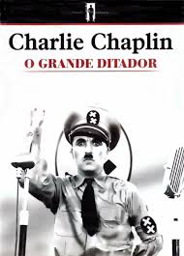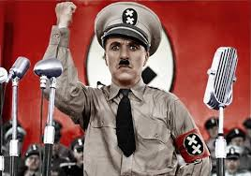

2. Reflexões sobre Ponerología Política
… Devo concluir que ponerología e psicopatía são dois conceitos importantes que explicam da melhor maneira o deplorável estado dos assuntos humanos neste mundo e que continua impactando negativamente em nossa sociedade, nossas vidas e nosso futuro. Não, não creio que tenha nada a ver com a “ambição” ou inclusive com a “debilidade moral” (como você a defina). Têm a ver com a psicopatología e sua influência sobre a natureza do mal na sociedade.
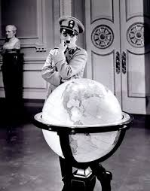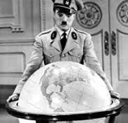
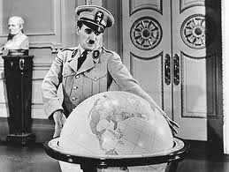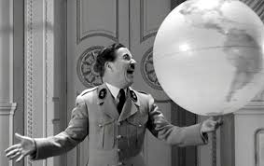
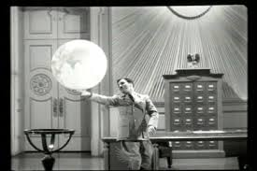
Pessoas em posições de poder que sistematicamente perpetuam o mal se comportam como se fossem de uma raça humana diferente; um ‘para-Homo sapiens’, por assim dizer. Sem importar quanta boa vontade exista no mundo, continua havendo guerra, sofrimento e injustiça. Parece não importar que planos, ideologias, religiões ou filosofias surjam das grandes mentes, nada parece melhorar nosso estado. E têm sido dessa forma durante milhares de anos, repetindo-se uma e outra vez. Racionalizamos a existência do mal como parte da “natureza humana”, uma parte necessária da complexidade do mundo, devido a uma permanente ambição ou falta de iluminação, disparada por interesses competitivos mútuos e exclusivos, etc.; porém, aqueles que se submetem a estes princípios e atitudes poderiam ter efetuado um julgamento prematuro e fecharam o livro sobre o mal sem examinar toda a evidência proveniente de diferentes, e previamente inexplorados, pontos de vista.

3. Patocracia: Um mundo feliz ou 1984?
O tema em comum, é claro, é a psicopatia. Os psicopatas carecem de consciência e possuem fome de obscuridade. São sádicos de forma que, para nós, resulta quase completamente impossível de compreendê-los. A maldade que geram não é acidental, como quando percebemos depois do fato que nossas ações ocasionaram algum dano a outro. No lugar disto, passam suas vidas alimentando-se da miséria que produzem sobre os demais. Se trate do sadismo sexual de um violador-torturador serial, ou a sutil sucção de energia de um companheiro de trabalho que te utilisa, que abusa de você, e você se desgasta até perder o controle da realidade. Inclusive podemos nos perguntar desesperadamente, “O que você está me fazendo?”. O psicopata simplesmente sorri. E num mundo dominado por psicopatas perguntamos, “por que nos fazem isto?”.
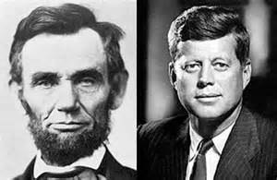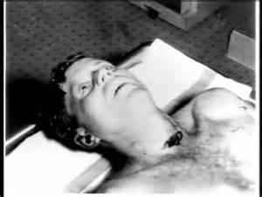
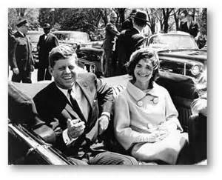
1984 nos atemoriza porque a psicopatia nos intimida. A característica principal de uma patocracia é que os psicopatas influenciam a agenda econômica, militar, política e cultural de um país. Como os camaleões, se camuflam com o que os rodeia. Dentro desses parâmetros desenvolvem dramas, criando uma nova realidade segundo seus desejos. E esta realidade é cheia de engano, terror, desenfreada expansão e completa crueldade.
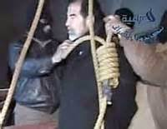
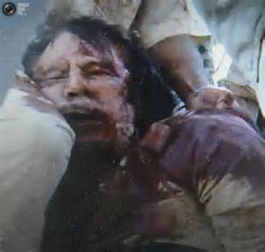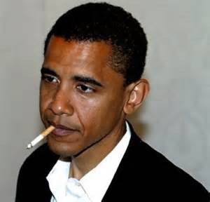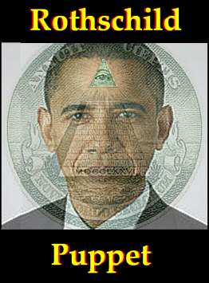
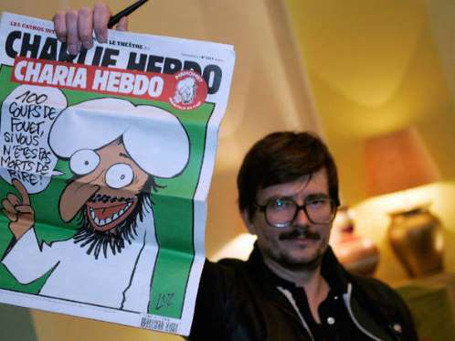

4. Patocracia e a deformação da Realidade
O fenômeno da patocracia (O governo de pessoas patológicas) remonta muito atrás no tempo e tem repercutido de forma contundente e crucial na história. Analisando os fatos históricos observamos que em toda civilização existiram nas altas esferas do poder indivíduos que cumprem com as características que compõe a essência de uma estrutura psíquica psicopata ou deficiente.
O sistema patocrata, baseado nas regras do comportamento psicopata, é manipulador por natureza. Continuamente somos bombardeados com todo tipo de desinformação que submete a liberdade de pensamento dos seres humanos, reduz a capacidade de discernir a verdade da mentira, e guia a civilização à decadência.

No meu parecer, estas famílias tão poderosas, ao ser donas das referidas corporações, as quais possuem antecedentes de genocídio, destruição de povos, criação de miséria, entre outras coisas horríveis, não deixam dúvidas de sua atitude desapiadada e a ausência de escrúpulos para criar miséria, morte e destruição. Aqui não há ‘amor’ que possa fazê-los mudar de opinião. Não há ‘união’ e/ou ‘resistência’ desinformada que possa deter seus planos. Se existe algo que ameaça com a destruição de seus planos, o eliminam ou desviam. Daí que resulte tão importante a desinformação e a deformação da realidade: o mais importante é nos manter confundidos, distraídos e afastados da verdade, para que não se descubra que sua patología é a origem de nossos males. Muitas vezes, inclusive os movimentos de resistência são criados para manipular a opinião pública, deformar ainda mais a visão da realidade, confundir e/ou simplesmente distrair. Como disse Aldous Huxley em seu livro Um Mundo Feliz:
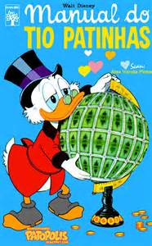

Os velhos ditadores caíram porque nunca foram capazes de subministrar a seus súditos a suficiente quantidade de pão, circo, milagres e mistérios. Também não possuíam um sistema de manipulação mental suficientemente efetivo.
Sob o controle de um ditador científico, a educação realmente funciona, com o resultado de que a maioria dos homens e mulheres aprendem a amar o seu estado de servidão e nunca sonham sequer com uma revolução [e se sonharem com ela, a ditadura científica criará uma falsa rebeldía com a que poderá seguir controlando a população]. Não parece existir razão alguma para que uma ditadura eminentemente científica possa ser erradicada.

Esta parece ser a base do assunto dos ‘donos do mundo’, estas pessoas MUITO poderosas, que atuam sem piedade, sem escrúpulos, como uma doença na Terra, uma Patologia (loucura) generalizada que nos afeta a todos; desinformando, deformando a realidade e constantemente controlando para que não existam chances de sair desta ilusão.
Agora, para não terminar com um tom tão pessimista, acrescento que nos resta a chance da informação e o conhecimento. Aqui estamos em desvantagem em relação ao poder, mas somos mais e, no geral, somos mais inteligentes e criativos. Nesse sentido sim, a união faz a força, mas não se trata da união para sair às ruas portando cartazes e manifestando nossa indignação. Sim, eu sei que é necessário fazer catarse quando alguém desperta cada dia com uma nova bofetada por parte de um governo em particular, ou deste sistema patocrata em geral; mas creio que o que mais nos pode proteger e liberar neste momento é a informação e o conhecimento. Assim que nos unirmos na tentativa de desmascarar os marionetes e àqueles que possuem as rédeas, assim como no esforço mutuo de buscar o conhecimento e a compreensão do que realmente acontece por cima do tabuleiro de xadrez do qual somos meras peças, pelo que parece. Neste artigo falei dos Rothschild e o petróleo, em outro pode ser Monsanto e em outro podemos analisar a política paraguaia tendo em conta a ponerología. Não importa do que se trate, quando se têm em conta a psicopatia, vemos que esta é a essência de cada uma destas corporações e grupos que nos sugam a vida e que a mesma se filtra em todos os aspectos de nossas vidas: o trabalho, a educação, a saúde, etc. Os psicopatas entram em cada um destes âmbitos e corrompem seu entorno rápidamente. Conhecer e compreender do que se trata esta patologia é talvez uma das ações de resistência mais importantes que podemos realizar. É por isso que me desviei do assunto do petróleo para tratar um pouco sobre isto. Estando conscientes do que acontece, nossas ações poderão ter resultados melhores e mais duradouros, verdadeiros resultados, já que, teremos uma análise mais profunda e acertada do que ocorre no Paraguai e no mundo, assim como mais chances de evitar que nossas ações desinformadas sejam utilizadas por essas mesmas pessoas que nos causam a desgraça. Acredito que o que nos pode salvar é saber a verdade.

Estes exemplos, embora possam parecer á primeira vista pequenos detalhes sem importância – apesar de termos em conta que “o Diabo está nos detalhes”-, nos indicam que também nos países considerados anti-imperialistas se procede de forma contraditória e patocrática. E nos fazem ver que muitos meios de cotra-informação escondem a sujeira sob o tapete, de forma deliberada.
da mesma forma como ocorreu com o movimento hippie e a Nova Era, agora existem meios “alternativos” que de forma consciente ou inconsciente, tergiversam, manipulam, omitem detalhes importantes sobre a realidade dos fatos, fazendo com que as pessoas acreditem que se encontra frente a frente com a Verdade, e nada mais longe disto. Uma operação mais de Guerra Psicológica.
Não importa: capitalismo ou socialismo, imperialismo ou anti-imperialismo. O assunto essencial da civilização humana é a patocracia. Os patócratas proporcionam o pão e o circo necessários para encobrir seus autênticos objetivos, escondendo da população a triste realidade do que ocorre no mundo. Como disse Gurdjieff, “a civilização moderna está baseada na violência, a escravidão e as frases belas. Mas todas as frases belas sobre a civilização e o progresso não são mais que palavras.”De Patocracia e a deformação da Realidade

Mediante o reconhecimento desta realidade e a compreensão dos efeitos prejudiciais derivados da combinação da ponerogênesis psicopática (criação do mal), a propagação das patocracias através da história, a indiferença social, e a tendência natural das pessoas normais a submeter-se à autoridade, com sorte seremos capazes de atuar de tal forma que poderemos criar um melhor futuro para nós e próximas gerações, para que a verdadeira natureza humana possa de uma vez por todas liberar-se das correntes e brilhar. Sem os impedimentos das influências sociopáticas ou psicopáticas finalmente teremos uma oportunidade de alcançar um mundo mais pacífico, livre e humano. De Reflexões sobre Ponerología Política

Hoje, porém, o mundo está sendo colocado em perigo por um fenômeno impossível de entender e descrever por meio de tal linguagem lógica conceitual; esta classe de egoísmo se converte então num fator perigoso que asfixia a possibilidade de tomar medidas de combate. O fato de desenvolver e de popularizar a visão psicológica objetiva do mundo poderia assim expandir significantemente as oportunidades de tratar com o mal através de ações razoáveis e precisas para combater seus efeitos.
[...]

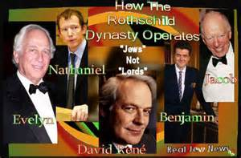
Entender a natureza da patologia macro-social nos ajuda a encontrar uma atitude saudável e a proteger assim nossas mentes de que sejam controladas ou envenenadas pelos conteúdos da doença e a influência de sua propaganda.
Somente podemos extirpar este enorme câncer social se entendemos sua essência e suas causas.
Dita compreensão da natureza dos fenômenos conduz à conclusão lógica de que as medidas a tomar para curar e reordenar o mundo hoje em dia deveriam ser completamente diferentes das usadas até este momento para resolver conflitos internacionais. Também é certo que, tão só o fato de possuir o conhecimento e a consciência dos fenômenos da gênesis do Mal macro-social pode começar a curar indivíduos e ajudá-los a que suas mentes recobrem a harmonia. (fonte: De Ponerología Política: Uma Ciência da Natureza do Mal ajustada a Propósitos Políticos

Fonte: sott
Comentário do blog:
Tudo que foi mostrado no artigo o leitor pode associar também ao Brasil e Argentina, dois países riquíssimos e que foram propositalmente mantidos como reserva futura para exploração de recursos naturais e energéticos pelas famílias sionistas que governam o planeta.
É por isso que a região amazônica e a patagônia chilena e argentina são mantidas com pouquíssima população. Para permitir a exploração pelas corporações mais fácilmente.
Falar sobre esta neo-colonização renderia outro artigo enorme, mas existem autores que tratam deste assunto na américa do sul, um deles é o analista argentino Adrián Salbuchi. Neste blog existem vários artigos mostrando como os sionistas israelenses pretendem fundar um “Novo Israel” na Patagônia argentina e explorar/usurpar todos os recursos brasileiros e argentinos.

“A história dos Rothschild – Parte 1
Os Rothschilds controlam o mundo há muito tempo. Os seus tentáculos atingem diversos aspectos da nossa vida diária, conforme documentado na seguinte linha de tempo.
Embora se afirmem Judeus, na verdade são kházaros. Oriundos de um país chamado Khazária, que ocupou a terra entre o mar Negro e o mar Cáspio, hoje predominantemente ocupada pela Geórgia.
A razão pela qual os Rothschilds afirmam ser judeus é que os kházaros, sob ordens do rei, converterem-se à fé judaica em 740 D.C., mas é claro que isso não incluiu converter seus genes mongol-asiáticos em genes do povo judeu.
Nos dias de hoje, cerca de 90% das pessoas do mundo que se intitulam de Judeus são realmente kházaros, ou como gostam de ser conhecidos, judeus Ashkenazi. Estas pessoas alegam que a terra de Israel é deles por direito de primogenitura, quando na verdade, a sua pátria verdadeira está a cerca de mais 800 quilómetros de distância. Então, da próxima vez que ouça um primeiro-ministro israelita “balir” sobre a chamada perseguição dos judeus, considere que cada primeiro-ministro de Israel foi um judeu Ashkenazi.
A linhagem mais rica do mundo e líder dos judeus Ashkenazi no mundo de hoje, é a família Rothschild. Como poderá ver na linha da tempo mais abaixo, os Rothschilds têm obtido esta posição através de mentiras, manipulação e assassinatos. A sua linhagem também se estende às famílias reais da Europa e aos seguintes nomes de famílias: Montagu; Astor; Bundy; Collins; duPont; Freeman; Kennedy; Morgan; Oppenheimer; Rockefeller; Sassoon; Schiff; Taft; and Van Duyn e outras.
(Vocês sabem quando desses homens operam no nosso governo neste exato momento? Rusk, McNamara, Hubert Humphrey, Fulbright, Keekle, e muitos outros. Vocês sabem a quem pertence e quem controla nossa mídia de comunicação de massa? Vou dizer a vocês. Praticamente todos os estúdios de cinema em Hollywood pertencem aos Lehmans; Kuhn, Loeb and Company; Goldman-Sachs George Soros e outros banqueiros internacionalistas (Miron Fagan).

Não pense automaticamente que alguém que tenha o nome Rothschild ou qualquer um dos nomes listados acima façam parte da rede criminosa de Rothschild. A maioria dos judeus Ashkenazi são inocentes e não fazem parte dela. Este artigo destina-se a informar às pessoas quem é o inimigo, não pessoas de uma determinada raça ou pessoas com determinado sobrenome, que nada têm a ver com esta rede de criminosos.
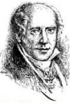1743: Mayer Amschel Bauer, judeu Ashkenazi, nasceu em Frankfurt na Alemanha e era filho de Moses Amschel Bauer, um “emprestador” de dinheiro e dono de um escritório.
Moses Amschel Bauer colocou um sinal vermelho por cima da porta de entrada do seu escritório. Este sinal é um hexagrama vermelho (que geometricamente e numericamente traduz o número 666) que, sob instrução de Rothschild, veio por aparecer na bandeira de Israel, cerca de dois séculos mais tarde.
“Let me issue and control a nation’s money and I care not who writes the laws” – Amshall Rothschild
ME DEIXE IMPRIMIR E CONTROLAR O DINHEIRO DE UMA NAÇÃO E EU NÃO ME IMPORTAREI COM QUEM FAZ AS LEIS: Amshall Rothschild
1753: Nasce Gutle Schnaper, judia de Ashkenazi (futura esposa de Mayer Amschel Bauer)
«If my sons did not want wars, there would be none» – Gutle Schnaper
SE MEUS FILHOS NÃO QUISEREM QUE HAJA UMA GUERRA, ELA DE FATO NÃO OCORRERÁ: – Gutle Schnaper

1760: Durante esta década, Mayer Amschel Bauer trabalhou para um banco dos Oppenheimers em Hanover, Alemanha. Bem sucedido, rapidamente torna-se um parceiro júnior. Enquanto trabalhou no banco, trava conhecimento com General Von Estorff.
Após a morte de seu pai, Bauer retorna a Frankfurt e assume os negócios da família. Bauer reconhece a importância do hexagrama vermelho e muda seu nome de Bauer para Rothschild, após o ter pendurado na porta de entrada (“Rot,” em alemão significa “Vermelho”, “Schild,” significa, “Sinal”).
Já como Mayer Amschel Rothschild, descobre que o General Von Estorff está ligado à corte do Príncipe William IX de Hesse-Hanau, uma das casas reais mais ricas da Europa e que ganhou a sua riqueza com a locação de soldados Hessian a países estrangeiros por avultados lucros (prática que continua até hoje sob a forma de exportação de tropas por todo mundo em operações de “manutenção da paz”.)
Com o pretexto de vender valiosas moedas e bijuterias a preços promocionais, aproxima-se do General. De acordo com o seu plano, Rothschild é posteriormente apresentado ao Príncipe William, que ficou deveras satisfeito com os descontos cobrados pela suas raras moedas e berloques. Rothschild oferece-lhe um bónus por qualquer outro negócio que o Príncipe possa direcionar para ele.
Rothschild associa-se ao Príncipe William e acaba por fazer negócios com ele e com outros membros da corte. Cedo descobre que emprestar dinheiro a governos e reis é mais rentável do que emprestar a individuais, pois além de serem empréstimos maiores estavam garantidos pelos impostos dos países.
1769: Príncipe William dá permissão a Mayer Amschel Rothschild para pendurar um sinal na frente de seus estabelecimentos comerciais, declarando que ele é, “M. A. Rothschild, nomeado por sua Sereníssima Alteza o Príncipe William de Hanau.”
1770: Mayer Amschel Rothschild elabora planos para a criação dos Illuminati e confia a um judeu Ashkenazi, Adam Weishaupt, cripto-judeu exteriormente católico romano, a sua organização e desenvolvimento. Os Illuminati baseavam-se nos ensinamentos do Talmude, que são, por sua vez, os ensinamentos dos judeus rabínicos. O nome de Illuminati é um termo que significa, “Iluminados” (é uma referência ao culto do masdeísmo, como provam as imagens de Mithra sempre com um séquito de luciferianos [membros que portam um archote aceso] como a Estátua da Liberdade). “O próprio Weishaupt dizia que a palavra era derivada de Lúcifer e significa "aquele que tem a luz"(Miron Fagan).
Mayer Amschel Rothschild casa com Gutle Schnaper.
1773: Amschel Mayer Rothschild nasce, o primeiro dos filhos de Mayer Amschel Rothschild. Ele assim como todos os seus irmãos entrarão no negócio da família aos 12 anos de idade.
1774: Nasce Salomon Mayer Rothschild.
1776: Adam Weishaupt oficialmente conclui a organização dos Illuminati a 1º de Maio. O objetivo dos Illuminati era o de dividir os «goyim» (todos os não-judeus), através de meios políticos, econômicos, sociais e religiosos. Os lados opostos seriam armados, incidentes seriam desencadeados para originar lutas entre si, destruir os governos nacionais, destruir as instituições religiosas e eventualmente destruírem-se uns aos outros. (Ainda hoje, estes “incidentes” são desencadeados exactamente para os mesmo fins).
(Um ramo da família Rothschild financiou Napoleão Bonaparte; outro ramo financiou a Grã-Bretanha, a Alemanha e outros países durante as Guerras Napoleônicas. Imediatamente após as Guerras Napoleônicas, os Illuminati assumiram que todas as nações estavam tão destituídas e tão cansadas das guerras que estariam contentes com qualquer solução, de modo que as marionetes dos Rothschilds organizaram aquilo que chamaram de Congresso de Viena e, naquele encontro, tentaram criar a primeira Liga das Nações, sua primeira tentativa de um governo mundial, na teoria que todas as cabeças coroadas dos governos europeus estavam tão profundamente endividadas com eles que, querendo ou não, serviriam como suas marionetes. Mas o czar da Rússia sentiu o fedor do plano e o torpedeou completamente. Enfurecido, Nathan Rothschild, que era então o cabeça da dinastia, jurou que algum dia ele, ou seus descendentes, destruiriam o czar e toda sua família, e seus descendentes cumpriram essa exata ameaça em 1917. Neste ponto, tenha em mente que os Illuminati não foram organizados para operar no curto prazo. Normalmente, um conspirador de qualquer tipo entra em uma conspiração com a expectativa de alcançar seu objetivo durante sua própria vida. Mas esse não era o caso com os Illuminati(Miron Fagan).
Weishaupt infiltra-se na ordem maçónica Continental com esta doutrina Illuminati e estabelece a loja do Grande Oriente como sua sede secreta. Tudo isto é feito, sob as ordens e finanças de Mayer Amschel Rothschild. O conceito espalhou-se e é seguido pelas lojas maçónicas em todo o mundo, até os dias hoje.
Weishaupt também recruta 2.000 seguidores previamente pagos, incluindo os homens mais inteligentes no campo das artes, letras, educação, ciência, finanças e indústria. Foram instruídos de forma a :
1) usarem o suborno monetário e sexual para obterem o controlo sobre homens em posições altas, em vários níveis dos governos e noutros campos de actividades. Uma vez caídos na teia das mentiras, enganos e tentações pelos Illuminati, ficavam aprisionados pela aplicação da políticas e outras formas de chantagem, como ameaças de ruína financeira, exposição pública e prejuízos fiscais e se estas não resultassem a morte. (métodos conhecidos nos dias de hoje, não? Consultem Jonh Perkins).
2) que as faculdades, colégios e universidades cultivassem alunos que possuíssem capacidades mentais excepcionais, pertencentes a famílias bem-educadas com tendências internacionais e recomendá-los para uma formação especial em internacionalismo e na noção de que só um governo do mundo pode pôr fim a conflitos e guerras recorrentes. Essa formação foi fornecido através da concessão de bolsas de estudo para aos seleccionados pelos Illuminati. (No documentário «Inside Job», documentário sobre a crise financeira de 2008, esta “arte” é exposta e nele se demonstra o uso académico em prol das grandes corporações e falcatruas, em especial as financeiras).

Eis um bom exemplo:

“Pierre Jovanovic relata neste livro como o destino extraordinário desta jovem de pós-graduação de Cambridge, que involuntariamente cruzou com a vida de centenas de milhões de pessoas que foram despedidas pelos efeitos da crise.

Simplesmente porque todos os banqueiros do mundo escutaram fascinados, seu Evangelho do “Credit Default Swaps”, ao ponto em que eles acabaram copiando e abusando da sua fórmula "mágica". Fórmula que leva, agora, à sua perda.

Com outros matemáticos do “JP Morgan Bank”, a inglesa Blythe , no seu mestrado, desenvolveu a fórmula mágica que transformou o papel em ouro e que tornou os banqueiros completamente loucos.
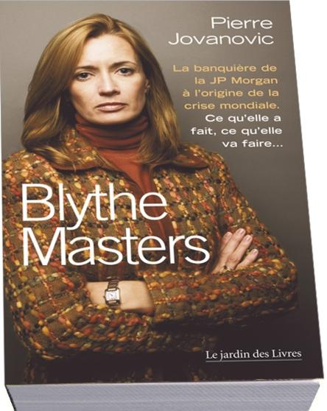

3) Todas as pessoas influentes presas sob o controle dos Illuminati mais os alunos especialmente educados e treinados, fossem utilizados como agentes e colocados nos bastidores de todos os governos, como peritos e especialistas. Assim este exercício de influências teria como meta aconselhar os altos executivos a adoptarem políticas que a longo prazo iriam servir os planos secretos dos Illuminati e levar à destruição de governos e religiões, eleitos ou designados para servir.
4) Obter controlo absoluto da imprensa, na altura, órgão único de comunicação para massas. Desta forma todas as notícias e informações poderiam ser manipuladas de modo a que as massas acreditassem que um único governo do mundo seria única solução para os seus variados problemas.
OUTRO BOM EXEMPLO É ESTE PERSONAGEM:
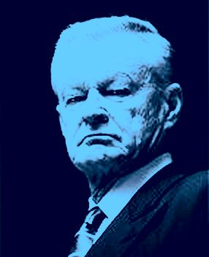 (Recebi de um aluno uma resenha feita por um jornalista. No blog, o autor analisa um livro-bomba escrito pelo “conselheiro” Brzezinski, no qual traça a estratégia para os EUA tomarem o poder global. A peça-chave, segundo o autor do livro, é a Eurásia).
